УДК 332.33
ПОНЯТТЯ ЗАХОПЛЕННЯ ВАРТОСТІ ЗЕМЕЛЬ В ЄВРОПЕЙСЬКІЙ СИСТЕМІ ЗЕМЛЕКОРИСТУВАННЯ
О.М. Чумаченко, кандидат економічних наук, доцент
Національний університет біоресурсів і природокористування України
anchumachenko@ukr.net
О.В. Кустовська, кандидат економічних наук, доцент
Національний університет біоресурсів і природокористування України
kustovska.ov@gmail.com
І.Г. Колганова, кандидат економічних наук
Національний університет біоресурсів і природокористування України
kolganova_i@ukr.net
Л.Л. Кольоса, кандидат економічних наук
Національний університет біоресурсів і природокористування України
kolоsa_l@ukr.net
Є.В. Кривов’яз, кандидат економічних наук, доцент
Національного університету біоресурсів і природокористування України
zmenichka@ukr.net

Стаття присвячена загальносвітовому тренду активної урбаністики, як підходу до вивчення планування і творення міст, який приділяє особливу увагу взаємодії суспільства зі збудованим середовищем. Встановлено, що зростання міст підвищує попит на комунальні послуги та, як наслідок, на земельні ділянки із відповідною інфраструктурою. У зв’язку із чим, виникає необхідність у пошуку додаткових джерел фінансування нових інфраструктурних проєктів. Одним із ефективних засобів є захоплення вартості земель. Обґрунтовано необхідність застосування інструментарію захоплення вартості земель, як одного із головних аспектів урбаністики. Приведені тлумачення кожного із інструментів виходячи із теорії захоплення вартості земель: інфраструктурного збору, обов’язків розробника, плати за можливість вести забудову, реорганізацію земель та стратегічне управління земельними ресурсами. Досліджено особливості розвитку та реалізації вищезгаданого інструментарію в частині адміністративного, правого, фінансового регулювання на прикладі країн Європи. Встановлено, що вітчизняна система управління земельними ресурсами не в достатній мірі сприяє реалізації інструментарію, особливо що в контексті перспектив політичної, юридичної, економічної, соціальної та культурної інтеграції України до європейського простору.
Ключові слова: захоплення вартості земель, землекористування, фіскальні платежі, органи влади, управління земельними ресурсами.

Актуальність. Враховуючи світові тенденції у системі розселення населення та природокористування, що склалися у другій половині ХХ ст. та на початку ХХІ ст. актуалізується питання розширення міських агломерацій [6]. Урбанізація стає глобальною мегатенденцією. Так, за оцінками Організації економічного співробітництва та розвитку (Organisation for Economic Co-operation and Development (OECD)) за останні 40 років міське населення збільшилось у двічі (понад 1,5 млрд), до 2050 року у містах проживатиме понад 5 млрд людей [1]. Сучасні міста характеризуються соціальною щільністю, технологічністю, високою концентрацією адміністративних, промислових, торгівельних та культурних об’єктів, що неминуче збільшує попит на державні послуги та земельні ресурси із відповідною інфраструктурою. Така тенденція інтенсифікує попит на землі та інфраструктурне забезпечення. Перед сучасними містами постають проблеми кліматичної нейтральності та зменшення антропогенного впливу на навколишнє середовище, що неминуче вимагатиме додаткових інвестицій у розвиток та реструктуризацію системи громадського транспорту, водопостачання, енергозабезпечення, також із відновлювальних джерел, організацію рекреаційних зон та публічного простору тощо [2]. У досягненні поставлених цілей вирішальну роль мають відігравати державні інвестиційні проєкти, що будуть визначати джерела фінансування та здійснювати управлінську функцію.
Аналіз останніх досліджень і публікацій. Дослідження питань пов’язаних із ефективністю використання інструментарію щодо захоплення вартості земель є новим для системи управління земельними ресурсами України. Проте у науковому просторі досить багато праць присвячені дослідженням планування використання земель, містобудування, управління земельними ресурсами, питанням оцінки земель та їх оподаткуванню, що наповнює змістом та розвиває механізми захоплення вартості земель. Тому праці відомих вітчизняних вчених – землевпорядників створюють основу для таких механізмів: Бамбідри Д.І., Добряка Д.С., Дороша Й.М., Дорош О.С., Мартина А.Г., Новаковського Л.Я., Саблука П.Т., Сохнича А.Я., Третяка А.М., Хвесика М.А. та ін. Однак, не зважаючи на вагомий творчий доробок вітчизняних дослідників, залишаються відкритими питання пов’язані із дослідженням та адаптацією зарубіжних підходів щодо захоплення вартості земель до вітчизняної системи землекористування.
Мета дослідження полягає в обґрунтуванні характеристик та ефективності використання інструментарію щодо захоплення вартості земель європейських країн, як одного із дієвих механізмів розширення міських агломерацій.
Матеріали і методи дослідження: Початковий етап дослідження базувався на зборі даних, на основі матеріалів, доступних в міжнародних бібліографічних базах даних, а саме: Index Copernicus, Google Scholar, EBSCO Publishing та інших, електронних ресурсах національних та закордонних бібліотек. Інформаційну основу дослідження становлять статистичні дані Eurostat, OECD iLibrary, що стало інформаційною основою дослідження та дало змогу використати методи дослідження, а саме: метод аналізу та синтезу (при виявленні закономірностей формування структури природно-заповідних територій); метод порівняння (при проведенні оцінки рівня природозабезпеченості території); метод аналогії (при наданні порівняльної характеристики авторським узагальненням), методи індукції та дедукції (при змістовному опрацюванні термінологічного апарату).
Результати дослідження та їх обговорення. Незамінною просторовою основою для розвитку та розбудови сучасних міст є земельні ресурси, які разом із тим можуть стати додатковим джерелом фінансового забезпечення розвитку міст. Ефективним державним політичним інструментом вирішення наведених проблем має бути система визначення вартості земель, що дозволить фіксувати зростання вартості землі, спричинене державними діями (інфраструктурні інвестиції, удосконалення адміністрування міст, управління земельними ресурсами).
Дієвим фінансовим інструментом, що сприятиме збільшенню державного доходу є захоплення вартості землі. Етимологічно, даний термін походить від поняття захоплення вартості (value capture), як типу державного фінансування, який повертає частину або всю вартість, яку створює державна інфраструктура для приватних землевласників [3, 4]. Особливості такого підходу до перерозподілу фінансових активів у тому, що державний сектор несе відповідальність за інфраструктуру необхідну для розвитку міст, зокрема, дорожню та іншу міську інфраструктуру; парки, зони рекреації; соціальні, медичні та освітні заклади; соціальне житло; природні територіальні комплекси, які потребують додаткового фінансування. Захоплення вартості забезпечує повернення частини вигод, отриманих від державних інвестицій, щоб компенсувати витрати на самі інвестиції. Тому в основі стратегії захоплення вартості лежить припущення, що державні інвестиції як правило призводять до зростання оцінки земель та нерухомості, в тому числі і приватного сектору економіки. Державні інвестиції збільшують вартість прилеглих земель, створюючи додатковий прибуток для приватних землевласників. Виникає поняття «незаробленої вартості» - збільшення вартості земель, що приносить «безкоштовний» прибуток приватним землевласникам. Таким чином, захоплення вартості інтерналізує позитивні зовнішні ефекти державних інвестицій, стимулюючи оподаткування бенефіціарів своїх інвестицій. Зважаючи на подальше збільшення вартості, виникає підстава для повернення коштів до бюджетів, що забезпечить використання останніх для створення додаткової цінності нерухомого майна та інфраструктури.
Враховуючи те, що земельні ресурси складають просторову основу урбанізації, варто ввести поняття захоплення вартості земель (Land Value Capture (LVC) під яким варто розуміти комплекс правових, управлінських, землеоціночних, фіскальних та технічних заходів, за допомогою яких державні та місцеві органи управління отримують вигоди (дохід) від вартості землі чи збільшення вартості землі. Враховуючи те, що земля є однією із найцінніших форм капіталу, ефективне державне управління земельними ресурсами призводить до суттєвого зростання вартості земель. Подальший перерозподіл та державні інвестиції додаткової вартості земель забезпечить стале землекористування міських агломерацій.
Міжнародні практики та методики передбачають проведення комплексу заходів, що формують інструментарій захоплення вартості земель (рис. 1).
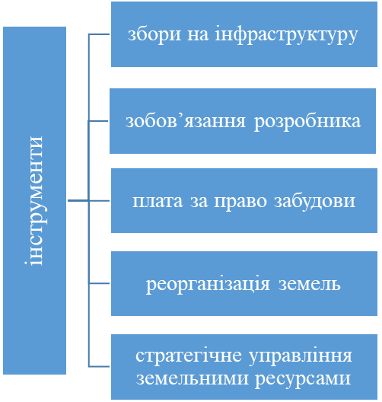
Рис. 1. Інструменти захоплення вартості земель. (авторське узагальнення із використанням джерела [1])
Для глибшого розуміння вище приведених підходів щодо захоплення вартості земель, варто більш детально розглянути кожен із способів.
Інфраструктурний збір – це податок (збір), що сплачують власники земельних ділянок, вартість яких зросла в результаті інфраструктурних державних (чи комунальних) інвестицій. Землевласники, сплачуючи даний вид фіскальних платежів, сприяють розвитку (утриманню) громадських доріг, транспорту, комунікацій, парків тощо. Рішення щодо реалізації інфраструктурних проєктів зазвичай ініціюється державними органами управління. Головною особливістю даного підходу є визначення частини приватної території, із якої власники землі, отримують вигоди. В основу розрахунків розміру збору покладено суму отриманих вигод від вартості землі. Головними формами збору може бути одноразовий платіж або ж періодичні (помісячні чи поквартальні) платежі, внески на поліпшення, збори на покращення тощо. Даний вид збору найчастіше використовується до транспортної та комунальної інфраструктури, громадських територій, місць загального користування, в основі якого лежить величина покращення (вдосконалення) об’єктів нерухомості. На його величину впливають головні характеристики земельних ділянок: площа, зонування, щільність забудови, податок, наявність благоустрою тощо. В Іспанії, використовуються різноманітні характеристики ділянок, у той час як у Франції та Британії, збір розраховують лише на основі площі землі.
Обов’язки розробника (забудовника) – це цільові платежі у готівковій (натуральній) формі, призначені для відшкодування витрат на формування чи утримання громадської інфраструктури та пов’язаних послуги, що сприяють розвитку приватного сектору. У європейській практиці, зобов’язання розробника застосовуються у випадку необхідності схвалення проєктної документації або отримання спеціальних дозволів. Класичним прикладом стягнення даного виду платежу є зведення забудовником соціального або ж доступного житла в обмін на схвалення проєкту. На відміну від податку на інфраструктуру, зобов’язання є ініціативою власників земельних ділянок чи забудовників та узгоджуються із державними установами й місцевим самоврядуванням. У Польщі та Норвегії даний вид платежів застосовують з метою реконструкції міст, тоді як у Фінляндії даний інструмент завіюється при внесенні органами місцевого самоврядування змін до проєктної документації із землеустрою. Основу формування обов’язків забудовника визначають переговори між сторонами (місцеві адміністрації та забудовник) або ж вже встановлені заздалегідь правила. Однак у Франції використовують обидва механізми: taxe d’aménagement та contributions d’aménagement. Перший стягує фіксовану плату за квадратний метр, тоді як другий формується на основі переговорів із забудовниками щодо визначення зони містобудування.
Платіж за право забудови являє собою форму сплати в готівковій чи натуральній формі (організація громадського простору, зведення соціального/доступного житла, інфраструктурних об’єктів тощо) з метою набуття права забудови поза встановленими обмеженнями проектної документації, що збільшує щільність забудови та фактично змінює структуру землекористування. Як правило, забудовник вносить компенсаційні внески за можливість внести у проєктну документацію корективи щодо ущільнення забудови чи зміни червоної лінії, якщо це не суперечить законодавству і будівельним нормам. Такий підхід потребує відповідного земельно-кадастрового забезпечення: встановлення меж ділянки, обмежень та обтяжень щодо земельної ділянки, зонування тощо.
Реорганізація земель (у більшості випадків консолідація земельних ділянок) при захопленні вартості земель, являє собою комплекс робіт із об’єднання декількох суміжних земельних ділянок, що сприяє збільшенню вартості ділянки та вивільняє додаткові кошти. Формування нових об’єктів нерухомості як правило супроводжується змінами зонування чи лібералізацією правил забудови, що в результаті призводить до зростання цінності земель. У свою чергу землевласники надають частку своїх ділянок під об’єкти громадської інфраструктури: дороги, об’єкти комунальної служби, рекреації, місця загального користування тощо. Фактично землевласнику повертається ділянка меншої площі, цінність якої суттєво зросла за рахунок внесених покращень при переплануванні. У європейській практиці в основі проведення таких робіт лежить приватна ініціатива, яка активно підтримується місцевим самоврядуванням, головним інструментом переходу від сільського до міського типів землекористування. Також проводиться активне об’єднання (консолідація) сільськогосподарських угідь з метою збільшення ефективності їх використання. У країнах Південної Європи (Італія, Іспанія) даний вид робіт проводиться із метою відновлення порушених від стихійних лих землекористувань. Країни Північної Європи (Фінляндія) використовують даний механізм для консолідації лісових угідь, Естонія для прокладання залізничних колій тощо. Також для спрощення комплексного володіння власністю в районах наявного черезсмужжя (Ізраїль).
Стратегічне управління земельними ресурсами як система взаємопов’язаних елементів управління раціонального землекористування, має відігравати визначальну роль при формуванні додаткової вартості об’єктів нерухомості, в тому числі земель. Так система ефективного стратегічного державного управління земельними ресурсами більшості європейських країн (Нідерланди, Естонія, Латвія та ін.) передбачає купівлю, продаж та надання в оренду земель для суспільних потреб, що сприятиме відшкодуванню приростів вартості земель, отриманих внаслідок ефективної управлінської діяльності із подальшим фінансуванням громадської інфраструктури та послуг тощо. Проводячи стратегічне перепланування та реалізовуючи додаткові інфраструктурні покращення, що як правило сприяють формуванню додаткової вартості земель, землевласники можуть відшкодувати частину цієї вартості землі, шляхом продажу чи наданням ділянки в оренди із вищою орендною ставкою. Державні органи беручи участь у стратегічному управлінні землями як правило сприяють послідовному просторовому розвитку: просторовому плануванню, міському будівництву, консолідації земель, контролю інфляції цін на землю тощо.
Європейський досвід показує (рис. 2), що для ефективної реалізації механізмів захоплення вартості земель потрібно формувати відповідне сприятливе правове та адміністративне поле.
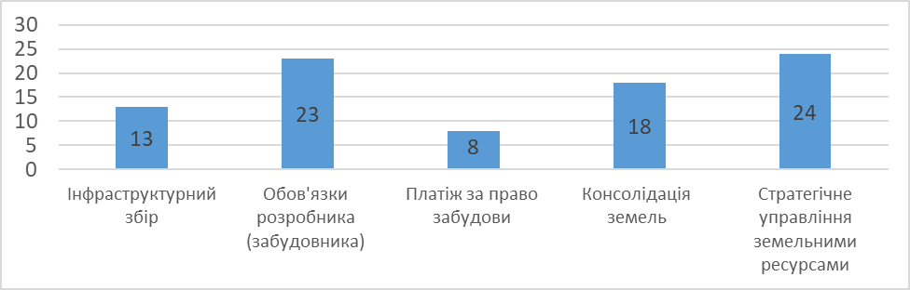
Рис. 2. Забезпеченість інструментами захоплення вартості земель країн Європи (кількість повторів). Авторська розробка згідно [1]. Вибірка проводилася серед 27 країн.

Отже, використання урядами країн Європи інструментів захоплення вартості земель є неоднорідним. Найбільш затребуваним інструментом є стратегічне планування (застосовується у 24 країнах) та обов’язки забудовника, в свою чергу платіж за право забудови практикується лише у 8 країнах. Законодавча база має сприяти формуванню правової основи захоплення вартості земель, визначенню процедури проведення та міжвідомчої координації інтересів. Адміністративна ж складова представлена системами планування використання та оцінки земель, земельним кадастром, що складають інформаційну основу захоплення вартості земель. Таке різноманіття систем і механізмів багатьох країн Європи, сприяє широкій варіативності процесу захоплення вартості земель. У цілому система оцінки земель в Європі досить різноманітна та носить суттєві відмінності у реалізації.
Ефективній реалізації заходів захоплення вартості земель сприяє багаторівнева система управління. Класично, повноваження між собою розподіляють держава та регіональні органи управління, органи місцевого самоврядування, спеціалізовані агентства та компанії, приватний сектор (землевласники). Можемо сказати, що адміністративна забезпеченість в країнах Європи досить не однорідна. Аналіз показує, що переважаючий об’єм робіт щодо забезпечення проведення, підтримки та управління процесом захоплення вартості земель покладено на органи місцевого самоврядування (ОМС). Так у більшості країн Європи, ОМС виконують головні функції щодо регулювання процесу захоплення вартості земель (рис. 3.), а саме сприяють інфраструктурним зборам у 85%, комунікації із забудовниками складають 86%, визначення та регулювання платежів на право забудови складає 75%. Забезпечення об’єднання земель – 43% та планування стратегічного управління земельними ресурсами 50% частково перерозподіляється державними органами (13% та 18% відповідно) та іншими організаціями, установами, приватним сектором (38 % та 26% відповідно).
Якщо розглянути адміністративне регулювання процесу захоплення вартості земель на державному рівні (див. рис.4), дана процедура є досить неоднорідною у європейському адміністративному просторі.

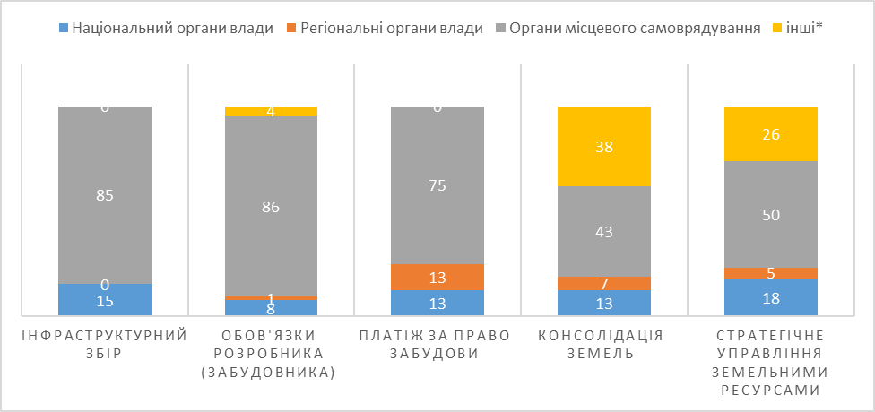
* спеціалізовані агентства та компанії, приватний сектор (землевласники).
Авторський висновок із використанням даних [1]
Рис. 3. Рівні адміністративного регулювання захоплення вартості земель, %

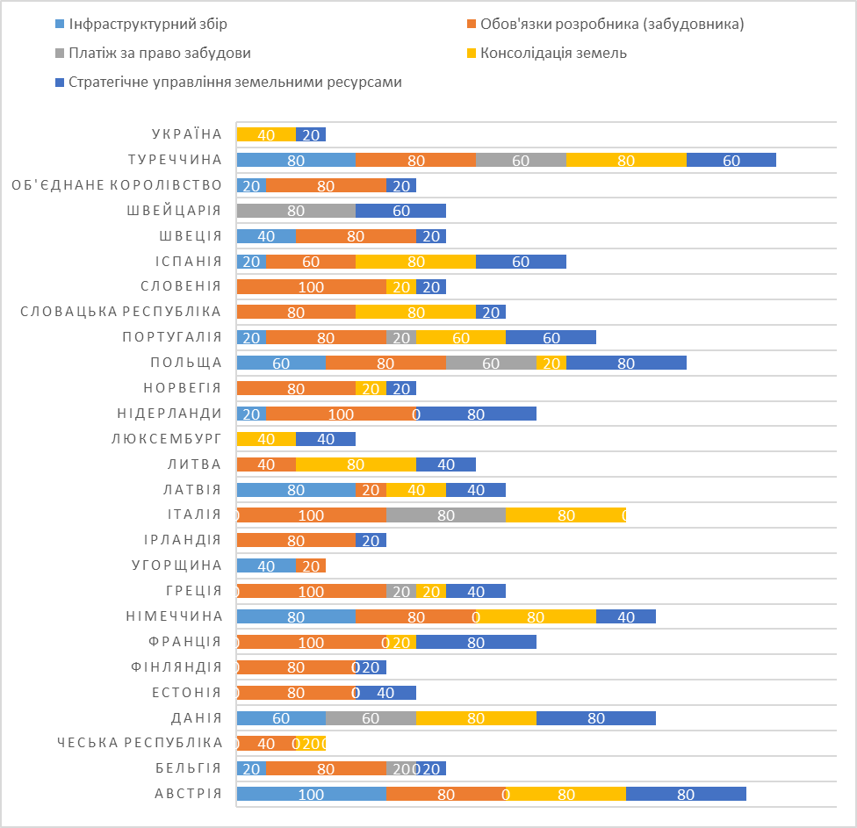
Рис. 4. Адміністративне регулювання захоплення вартості земель країн Європи, у %. Авторське обґрунтування частоти використання інструменту захоплення вартості земель: завжди – 100, часто – 80, помірно – 60, зрідка – 40, рідко – 20, ніколи – 0.
Високий ступінь реалізації та адміністративної підтримки, а отже і використання механізмів захоплення вартості земель спостерігається у Австрії (відсутні лише платежі на право забудови), Данії (не практикують обов’язки забудовника), Німеччині (відсутні лише платежі на право забудови), Польщі, Туреччині. Дещо нижчими показниками інтенсивності захоплення вартості земель можна охарактеризувати Італію, країни Прибалтики, Нідерланди, Португалія, Іспанія. У ході дослідження було виявлено, що більшість країн Європи мають досить неврегульований механізм та обмежений інструментарій захоплення вартості земель, а саме Чехія, Угорщина, Україна. Із усієї низки інструментарію захоплення вартості земель, задіяно не більше двох, їх використання носить не системний характер, як правило першопричиною є нормативно-правова неврегульованість відповідних механізмів.
Ефективність впровадження інструментів захоплення вартості земель залежить від вирішення ряду проблем, що виникають при їх реалізації. Так, проаналізувавши дослідження OECD-Lincoln [1] стає зрозумілим, що відсутність громадської підтримки (опір землевласників та землекористувачів) суттєво перешкоджає реалізації вище згаданих механізмів. Будь яке підвищення фіскальних платежів за землю (майно), як правило сприймаються суспільством негативно, що може суттєво знизити ініціативність державних органів та місцевого самоврядування щодо активного впровадження повного інструментарію захоплення вартості земель. Система комунікації та взаємний діалог органів влади та землевласників, мають бути основою успішної реалізації політики, особливо по відношенню до маргінальних та етнічних суспільних груп, які досить часто мають особливе розуміння земельних відносин і відчуття права власності на землю. Наступною проблемою, що знижує ефективність інструментарію захоплення вартості земель є розробка правил та нормативно-правого забезпечення. Адже правова врегульованість сприяє консенсусу сторін, дозволяє зрозуміти всі переваги та суспільні блага що передбачаються. Проте більшість країн має досить низький рівень нормативно-правового забезпечення захоплення вартості земель, що частково компенсується фіскальним, землеоціночним чи цивільним законодавствами тощо.
У більшості країн визначальну роль при реалізації механізмів захоплення вартості земель відіграють місцеві органи влади, які встановлюють ту чи іншу форму власності на землі, визначають розмір ставок та внесків, забезпечують переговорний процес суб’єктів земельних відносин та сприяють ефективному процесу управління земельними активами. Тому реалізація потенціалу місцевого самоврядування нівелює проблему імплементації підходів щодо захоплення вартості земель. Успішна реалізація інструментарію вимагає раціонального планування та наявності ефективного землеустрою. Відсутність таких можливостей є суттєвою перешкодою для реалізації механізмів захоплення вартості земель. Відсутність кадастрів та єдиних реєстрів унеможливлює вчасне виявлення проблем землевласників та землекористувачів. З метою збільшення ефективності інструментів захоплення вартості земель, національні уряди повинні забезпечити органи управління місцевого (регіонального) рівня адміністративною, політичною та інформаційною підтримкою, що сприятиме ефективності захоплення вартості земель як фіскального інструменту. Перерозподіл відповідальності різних рівнів влади при просторовому плануванні, підготовці опорних планів та норм і правил землеустрою мають скласти адміністративну основу захоплення вартості земель, що властиво системам землекористування Нідерландів та Ізраїлю [5].
На нашу думку, ключовими напрямами, щодо ефективної реалізації політики захоплення вартості земель мають стати:
- Активне залучення громадськості та проведення роз’яснювальної роботи. Комплекс консультаційних заходів щодо популяризації такої роботи із захоплення вартості земель має на меті зниження рівня опору серед землевласників і землекористувачів. Головним завданням таких робіт є донесення всіх вигод (у коротко, середньо та достроковій перспективі), що отримають землевласники (землекористувачі) при реалізації політики захоплення вартості земель. Дослідження показує, що даний аспект реалізації політики у більшості країн відсутній або ж недостатній.
- Встановлення чітких правил при реалізації політики захоплення вартості земель через юридичні визначення, законодавчі акти тощо. Практика більшості країн Європи показує, що ефективність зростає у випадку нарахування фіскальних платежів від величини підвищення вартості земель, а не на основі державних витрат, за рахунок чого і створюється деяке суспільне покращення. Вагому роль у реалізації механізмів захоплення вартості земель відіграє врахування соціально-економічного статусу землевласників та землекористувачів. В основі диференційного підходу платежів при захопленні вартості земель має лежати рівень доходу громадян.
- Зростання ролі органів місцевого самоврядування. У більшості країн, що розглядалися при дослідженні, органи місцевого самоврядування забезпечують реалізацію більшості аспектів політики захоплення вартості земель: визначення плати, проведення переговорів та консультацій між суб’єктами земельних відносин, здійснюють управління земельними ресурсами. Паралельно із зростанням ролі місцевої влади, має збільшуватись рівень довіри до системи адміністрування при захопленні вартості земель, нівелюватися корупційна складова, підвищуватися рівень юридичної відповідальності за неефективні та не правомірні дії. З боку Національних урядів повинна забезпечуватись належна адміністративна підтримка, своєчасні політичні рішення, система ведення кадастрів (особливо земельного кадастру), доступ до баз даних тощо. В умовах децентралізації, органи місцевої влади мають усвідомити необхідність впровадження та розробити механізми реалізації процедур (інструментів) захоплення вартості земель, виходячи із соціально-економічних, майнових, історико-культурних та інших місцевих особливостей. Важливу роль при досягненні цілей захоплення вартості земель відіграє просторове планування, головною функцією якого є встановлення ролі рівнів влади при розробці планово-картографічної основи та правил землекористування, які слугують базовим рівнем адміністрування захоплення вартості земель.
Висновки і перспективи. У більшості країн відсутнє юридичне визначення чи обґрунтування поняття захоплення вартості земель, наявність якого могла б знизити кількість судових позовів та сприяти підтримці громадян, що і є головними перешкодами реалізації досліджуваного інструментарію.
Європейська практика показує, що найчастіше причиною судових позовів стають справи щодо збору за інфраструктуру, оскільки платіж сплачується на суспільні роботи ініційований громадою. Низький рівень оскарження мають зобов’язання розробника та плата за право забудови.
Вирішальну роль у впровадженні податку на інфраструктуру, розробника зобов’язання та плата за права розробки відіграють органи місцевого самоврядування. Стратегічне управління земельними ресурсами забезпечується національним урядом, іншими державними установами, землевласниками. Країни з низьким рівнем доходу, як правило, надають місцевим органам влади менше повноважень щодо реалізації інструментарію захоплення вартості земель порівняно з країнами з високим рівнем доходу, в основному через корупцію та низький рівень довіри.
Чинниками, що суттєво знижують потенціал реалізації досліджуваного інструментарію є опір власників нерухомості, в тому числі відсутність належної адміністративної спроможності управлінців, особливо в країнах з низьким рівнем доходу. Використання інструментарію захоплення вартості земель притаманне європейським країнам, так зобов’язання забудовника та стратегічне управління земельними ресурсами найуживаніші інструменти. Плата за права на забудову непопулярні. В Україні реалізацію захоплення вартості земель покладають на стратегічне управління земельними ресурсами та їх реорганізацію. Головною причиною цього є урбанізація, що потребує трансформації сільських земель у міські із використанням документації із землеустрою. Низький рівень місцевої адміністративної спроможності та корупція в значній мірі гальмують розвиток зобов’язань забудовника, адже останні вимагають переговорів із приватними забудовниками, що створює підґрунтя для нестатутних відносин та в цілому знижує ефективність реалізації інструментів захоплення вартості земель. У більшості ж європейських країн активно реалізуються зобов’язання розробників.
Список використаних джерел:
1. OECD/Lincoln Institute of Land Policy, PKU-Lincoln Institute Center (2022), Global Compendium of Land Value Capture Policies, OECD Regional Development Studies, OECD Publishing, Paris). URL: https://doi.org/10.1787/4f9559ee-en. (дата звернення: 09.12.2022)
2 . Patricia Canelas, Luise Noring, Governmentalities of land value capture in urban redevelopment, Land Use Policy, Volume 122, 2022. URL: https://doi.org/10.1016/j.landusepol.2022.106396 (дата звернення: 12.12.2022)
3. Smolka, M. (2019), “Value Capture”, The Wiley Blackwell Encyclopedia of Urban and Regional Studies.
4. Value_capture. URL: https://en.wikipedia.org/wiki/Value_capture (дата звернення: 09.12.2022)
5. Van Oosten, T., P. Witte and T. Hartmann (2018), “Active land policy in small municipalities in the Netherlands: “We don’t do it, unless...”, Land Use Policy, Vol. 77, pp. 829-836). URL: https://doi.org/10.1016/j.landusepol.2017.10.029. (дата звернення: 15.12.2022)
6 . Wolf-Powers, L. (2019). Reclaim Value Capture for Equitable Urban Development. Metropolitics.). URL: https://www.researchgate.net/publication/333845420_Reclaim_Value_Capture_for_Equitable_Urban_Development (дата звернення: 09.01.2023)
7 . World Bank (2022), World Bank Country and Lending Groups). URL: https://datahelpdesk.worldbank.org/knowledgebase/articles/906519-world-bank-country-andlending- groups. (дата звернення: 09.11.2022).
References
- OECD/Lincoln Institute of Land Policy, PKU-Lincoln Institute Center (2022), Global Compendium of Land Value Capture Policies, OECD Regional Development Studies, OECD Publishing, Paris). Available at: https://doi.org/10.1787/4f9559ee-en. (accessed on 9 December 2022).
- Patricia Canelas, Luise Noring, Governmentalities of land value capture in urban redevelopment, Land Use Policy, Volume 122, 2022). Available at: https://doi.org/10.1016/j.landusepol.2022.106396 (accessed on 12 December 2022).
- Smolka, M. (2019), “Value Capture”, The Wiley Blackwell Encyclopedia of Urban and Regional Studies.
- Value_capture. Available at: https://en.wikipedia.org/wiki/Value_capture. (accessed on 9 December 2022).
- Van Oosten, T., P. Witte and T. Hartmann (2018), “Active land policy in small municipalities in the Netherlands: “We don’t do it, unless...”, Land Use Policy, Vol. 77, pp. 829-836). Available at: https://doi.org/10.1016/j.landusepol.2017.10.029. (accessed on 15 December 2022).
- Wolf-Powers, L. (2019). Reclaim Value Capture for Equitable Urban Development. Metropolitics.). Available at: https://www.researchgate.net/publication/333845420_Reclaim_Value_Capture_for_Equitable_Urban_Development (accessed on 9 January 2023).
- World Bank (2022), World Bank Country and Lending Groups). Available at: https://datahelpdesk.worldbank.org/knowledgebase/articles/906519-world-bank-country-andlending- groups (accessed on 9 November 2022).

Chumachenko, O., Kustovska, O., Kolganova, I., Kolosa, L., Kryvoviaz, Y.

THE CONCEPT OF LAND VALUE CAPTURE IN THE EUROPEAN LAND USE SYSTEM
The article is devoted to the global trend of active urbanism as an approach to the study of planning and creation of cities, which pays special attention to the interaction of society with the built environment. It has been established that urban growth increases the demand for public utilities and, as a result, for land plots with the appropriate infrastructure. In this regard, there is a need to find additional sources of financing for new infrastructure projects. One of the effective means is to capture the value of land. The author substantiates the need to use the tools of land value capture as one of the main aspects of urbanism. The author provides an interpretation of each of the instruments based on the theory of land value capture: infrastructure fee, developer's obligations, payment for the opportunity to build, land reorganization and strategic land management. The author examines the peculiarities of development and implementation of the aforementioned tools in terms of administrative, legal and financial regulation on the example of European countries. It is established that the national system of land management does not sufficiently facilitate the implementation of these tools, especially in the context of the prospects for political, legal, economic, social and cultural integration of Ukraine into the European space.
Keywords: land value capture, land use, fiscal payments, authorities, land management.

Україна згідно класифікації Світового Банку [7]- Lower-middle income & Low-income.
Туречинна - Upper-middle income; В.Британія, країни ЄС, Швейцарія, - High-income.

